Gry alkoholowe zabawy
Jeśli szukasz sprawdzonego sposobu na urozmaicenie domówki, to gry alkoholowe i inne zabawy tego typu będą świetnym rozwiązaniem. Pozwolą zintegrować towarzystwo oraz dostarczą wiele radości i śmiechu. Sprawdź, które są najlepsze!

Poszukujesz oryginalnego sposobu na urozmaicenie spotkania ze znajomymi? Planujesz wesele i zastanawiasz się jakie rozrywki zaproponować gościom? Gry alkoholowe i różnorodne zabawy z pewnością spodobają się gościom, którzy na długo zapamiętają tę imprezę. Sprawdźmy kilka możliwości.

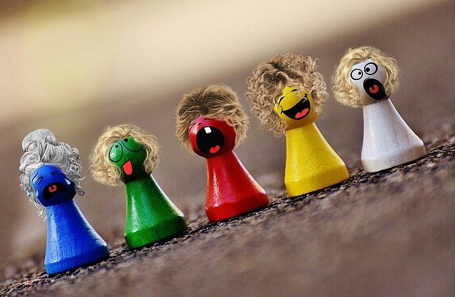
Alkochińczyk
Jest to jedna z bardzo znanych gier alkoholowych, która posiada bardzo proste zasady. Dostarczy wiele zabawy i śmiechu wszystkim graczom. W rozgrywce może uczestniczyć od dwóch do ośmiu osób. Każdy uczestnik otrzymuje pionek oraz kieliszek. Niezbędna jest specjalna plansza, po której gracze będą się poruszać. Podczas gry na uczestników czekają różne zadania, związane oczywiście z piciem alkoholu. Wygrywa ta osoba, która najszybciej przejdzie planszę i dotrze do mety.

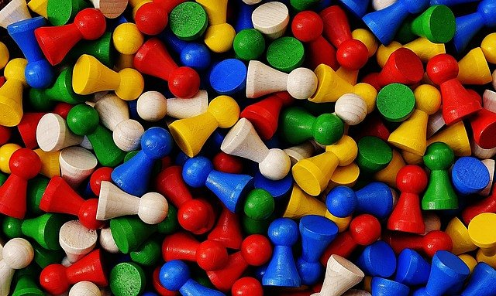
Gry alkoholowe zabawy sposobem na rozkręcenie imprezy.
Często zdarza się taka sytuacja, że impreza słabo się rozkręca. Zaproszone osoby nie znają się zbyt dobrze i trudno im przełamać pierwsze lody. Wtedy do akcji mogą wkroczyć gry alkoholowe oraz inne zabawy integracyjne. W ten sposób atmosfera się rozluźni, a goście będą dobrze bawić się w swoim gronie.

